Лабораторная работа №10
Отчет
Устинова Виктория Вадимовна
Содержание

1 Цель работы
Получить навыки работы с утилитами управления модулями ядра операционной системы.

2 Задание
- Продемонстрируйте навыки работы по управлению модулями ядра (см. раздел 10.4.1).
- Продемонстрируйте навыки работы по загрузке модулей ядра с параметрами (см. раздел 10.4.2).

3 Выполнение лабораторной работы
Посмотрите, какие устройства имеются в вашей системе и какие модули ядра с ними связаны(рис. 1).
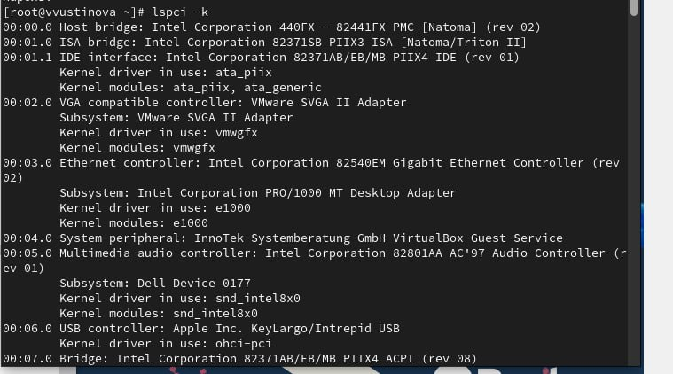
Рис. 1: разнообразные виртуальные устройства (мосты, IDE, VGA, Ethernet, аудио, USB, SATA-контроллеры) и соответствующие им драйверы ядра, например: ata_piix, vmwgfx, e1000, snd_intel8x0, ohci-pci, ehci-pci, ahci.
Посмотрите, какие устройства имеются в вашей системе и какие модули ядра с ними связаны(рис. 2).
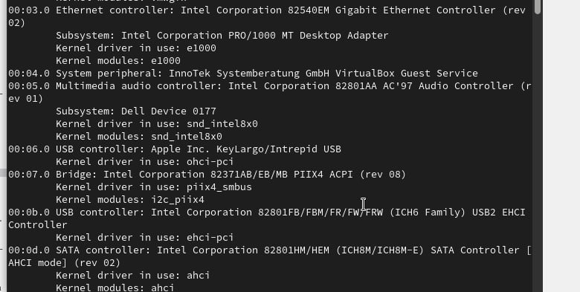
Рис. 2: разнообразные виртуальные устройства (мосты, IDE, VGA, Ethernet, аудио, USB, SATA-контроллеры) и соответствующие им драйверы ядра, например: ata_piix, vmwgfx, e1000, snd_intel8x0, ohci-pci, ehci-pci, ahci.
Посмотрите, какие модули ядра загружены(рис. 3).
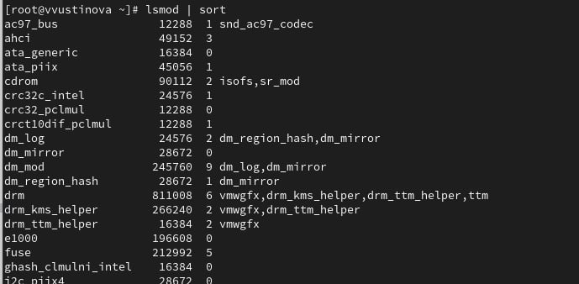
Рис. 3: смотри загруженные модули
Посмотрите, загружен ли модуль ext4, загрузите модуль ядра ext4, убедитесь, что модуль загружен, посмотрев список загруженных модулей(рис. 4).
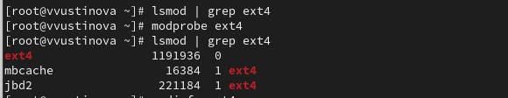
Рис. 4: Загружаем модуль и убеждаемся в этом
Посмотрите информацию о модуле ядра ext4, обратите внимание, что у этого модуля нет параметров(рис. 5).
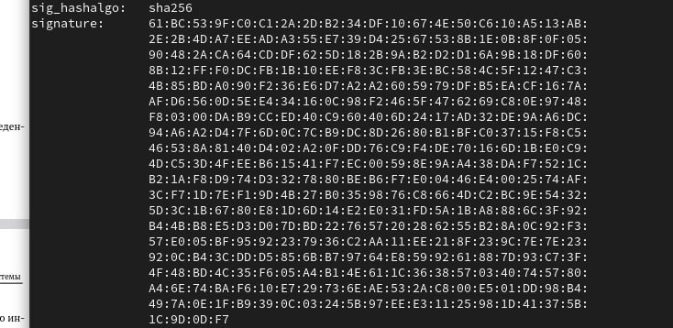
Рис. 5: Конфигурация файловой системы ext4 происходит при её создании (mkfs.ext4) или монтировании (mount -o), а не через параметры самого модуля ядра, который лишь предоставляет базовую логику.
Попробуйте выгрузить модуль ядра ext4, попробуйте выгрузить модуль ядра xfs(рис. 6).
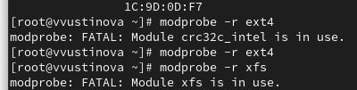
Рис. 6: Не удалось выгрузить модуль, потому что он активно используется системой, что подтверждается ошибкой “is in use”.
Посмотрите, загружен ли модуль bluetooth, загрузите модуль ядра bluetooth, посмотрите список модулей ядра, отвечающих за работу с Bluetooth(рис. 7).
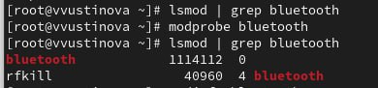
Рис. 7: Загружаем модуль блютуза и смотрим список модулей ядра отвечающих за работу с блютузом
Посмотрите информацию о модуле bluetooth:(рис. 8).
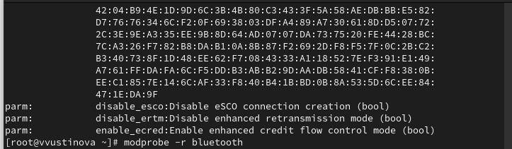
Рис. 8: disable_esco: Отключает расширенные аудио-соединения (eSCO). disable_ertm: Отключает улучшенный режим повторной передачи данных (ERTM).enable_ecred: Включает улучшенный контроль потока данных (ECRED) для Bluetooth Low Energy.
Посмотрите версию ядра, используемую в операционной системе, Выведите на экран список пакетов, относящихся к ядру операционной системы(рис. 9).
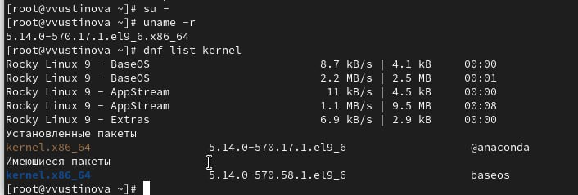
Рис. 9: Версия ядра и список пакетов
Обновите систему, чтобы убедиться, что все существующие пакеты обновлены, Обновите ядро операционной системы, а затем саму операционную систему(рис. 10).
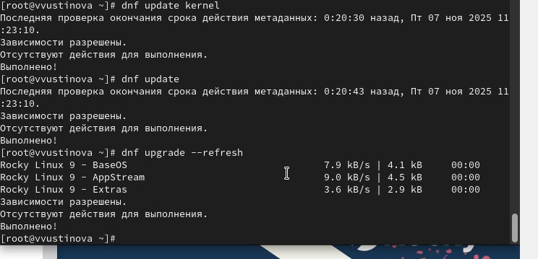
Рис. 10: Все уже обновлено
Посмотрите версию ядра, используемую в операционной системы(рис. 11).
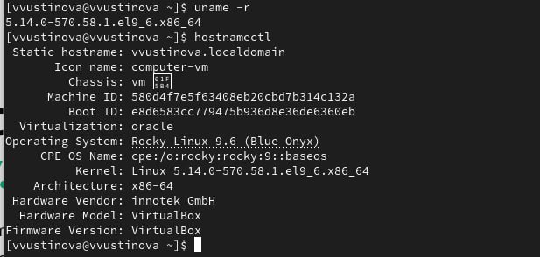
Рис. 11: После перезагрузки смотрим версию

4 Выводы
Мы успешно получили навыки работы с утилитами управления модулями ядра операционной системы.

5 Ответы на контрольные вопрсосы
- Какая команда показывает текущую версию ядра, которая используется на вашей системе? uname -r
- Как можно посмотреть более подробную информацию о текущей версии ядра операционной системы? uname -a
- Какая команда показывает список загруженных модулей ядра? lsmod
- Какая команда позволяет вам определять параметры модуля ядра? modinfo (параметры показываются в секции parm:)
- Как выгрузить модуль ядра? modprobe -r
- Что вы можете сделать, если получите сообщение об ошибке при попытке выгрузить модуль ядра?
  - Проверить, не используется ли модуль активно (например, файловая система).
  - Попытаться остановить сервисы или отмонтировать устройства, которые используют этот модуль.
  - Убедиться, что нет других модулей, зависящих от него.
- Как определить, какие параметры модуля ядра поддерживаются? modinfo (информация о параметрах будет в строках, начинающихся с parm:)
- Как установить новую версию ядра? Обычно это делается через менеджер пакетов вашей операционной системы (например, sudo apt update && sudo apt upgrade для Debian/Ubuntu или sudo dnf update для Fedora/RHEL). Новые ядра поставляются как пакеты, и система автоматически их устанавливает и настраивает загрузчик.

